«День рождения округа –
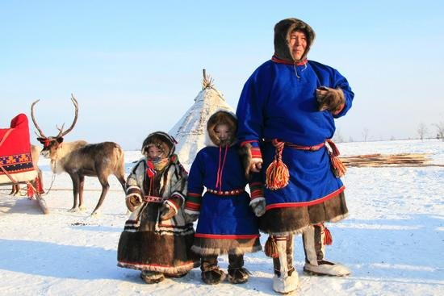
праздник всех жителей Югры»

РАССКАЖИТЕ ДЕТЯМ
Первые упоминания о людях, живущих за Уралом, на Югорской земле, как раньше называлась территория Западно - Сибирской низменности, встречаются в "Повести временных лет", датируемой 1096 годом.
Коренные жители Западной Сибири - ханты, манси. Ханты и манси живут по берегам реки Обь.
Во внешнем облике ханты, манси невысокого роста, темноволосые, светлоглазые. У них несколько выступающие скулы, прямые мягкие волосы. Раньше мужчины носили одну и две косы, украшенные узкими полосками ткани, расшитые бисером, пуговками, бляшками. Сейчас мужчины волосы стригут и кос не носят. Для женщин косы были и остаются традиционной прической. Ханты, манси - выносливый народ. Видимо выносливость веками вырабатывалась у них благодаря особому способу жизни и суровому климату. Трудные условия жизни в тайге, быт охотников и рыболовов, редкие расселения наложили отпечаток на характер этих народов. Это ловкие и сильные люди, меткие охотники и отличные рыбаки, которые прекрасно чувствуют себя в тайге.
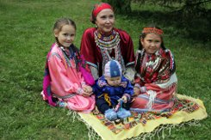
Наиболее интересным в художественном отношении разделом прикладного искусства было шитье и украшение одежды. Одежда у ханты, манси двух типов: глухая, без разреза спереди, скорее аборигенного происхождения, и распашная, с разрезом спереди типа халатов и кафтанов (из оленьих шкур двухслойная, на меховой подкладке женская шуба сах, мужская куртка колек из сукна и др. тканей), возможно южного происхождения. Обувь также двухслойная: чулки мехом вовнутрь и сапоги мехом наружу. В быту у хантов и манси повсеместно используются различные мешки из меха, ровдуги, кожи. В них. хранят продукты, а также одежду и заготовки для шитья. На севере эти мешки шьют из меха разных зверьков, из оленьего меха, а также из ровдуги. А на юге округа из птичьих шкурок и рыбьей кожи налима, стерляди. Из кожи налима делают мешки для продуктов, прочные и влагонепроницаемые, у них своеобразный внешний вид - чередуются светлые и более темные полоски кожи. В северных районах, лицевую сторону мехового мешка украшали замкнутой декоративной композицией в виде фигуры соболя или глухаря. В больших таких мешках перевозили вещи.
У хантов (остяки) и манси (вогулы) в недавнем прошлом хозяйство было натуральным. Они изготовляли себе все необходимое в быту и для промыслов: одежду, обувь, посуду, орудия труда. Существовало разделение труда на мужской и женский: мужчины занимались обработкой дерева, металла и кости, женщины обрабатывали шкуры, шили одежду и обувь, ткали, вязали, плели, делали утварь из бересты, металлические украшения путем литья в формы.
Даже при первом ознакомлении с народным прикладным искусством ханты и манси невольно отмечаешь его красочность, богатство орнамента, разнообразие обработки материалов. Помимо распространенных на севере дерева, бересты, олова и свинца, шкур оленя и пушных зверей, тут мы встречаемся с изделиями из рыбной кожи, циновками из травы и камыша, полотном из крапивы, из корней кедра, вышивками, покрывающими почти сплошь рубахи и кафтаны. Широко и разнообразно применяется цветной бисер для вышивки и ажурного плетения. И ханты, и манси любят яркие цвета в своей одежде, поэтому она так нарядна.
Головы женщины обычно покрывают платками с крупными, броскими рисунками. Повязывают их нередко за передние углы квадрата, так чтобы все поле платка свободно свисало сзади.
Они занимались рыболовством и охотой, также земледелием и скотоводством. Освоили оленеводство, упряжное собаководство, умение изготавливать легкие долбленные лодки, лыжи-голицы и обшитые мехом, хорошо приспособленные к суровым северным условиям одежду и обувь, научились строить теплые зимние и легкие переносные жилища, заготовлять впрок пищу (рыбу, мясо, ягоды, грибы).
Охотятся в Западной Сибири на лося, медведя, лесную и
водоплавающую птицу. Но главный охотничий промысел - добыча пушнины: белки, соболя, горностая, колонка, лисицы. Добывают пушнину разными способами: при помощи ловушек, капканов, петель. Петли на зайца, куропатку, а также ловушки на глухарей, рябчиков, тетеревов устанавливают вокруг селений, их проверяют старики, женщины, дети. А вот соболя, белку и других зверьков надо выслеживать собакой. Это дело мужчин.
Синие тени высоких стогов
Сена морозный дух...
Охотник не слышит своих шагов,
Хотя весь обратился в слух...
Вот так почти до самой весны
Живет он верой в успех
И добывает для всей страны
Теплый беличий мех.
Микуль Шульгин
Основным типом жилищ у хантов и манси был срубный дом с двускатной крышей, часто без фундамента. В качестве временного жилища использовали каркасные строения из жердей и чумы, крытые берестой или шкурами.
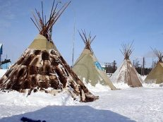
ХМАО - исконная территория проживания малочисленных народов Севера. В округе они представлены хантами и манси.

Подготовила воспитатель: Потапова С.В.
05.12.2017

